新 书 推 荐
《罗宾和木棍》
Robin and the Stick
无性别设定+开放式解读：用一根树枝开启无限想象力的新经典
每季一本的收藏计划：获奖作家E.B.古德尔为0-3岁宝宝打造的里程碑式启蒙系列
我们已签约三部罗宾系列作品，计划每季度出版一部
（2026年两部，2027年一部）

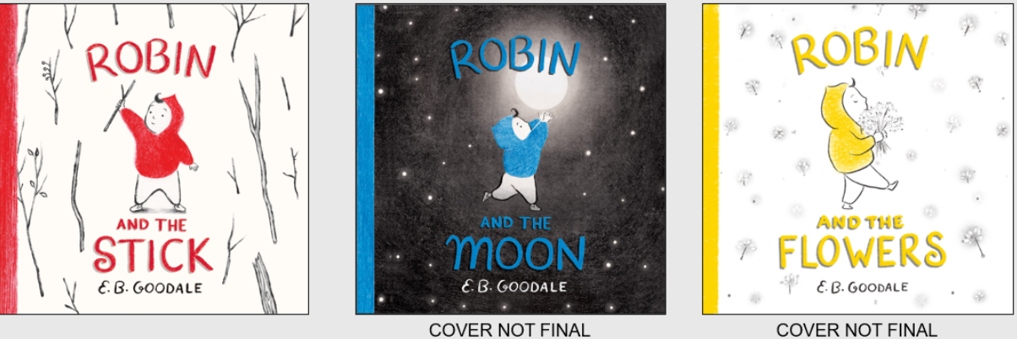
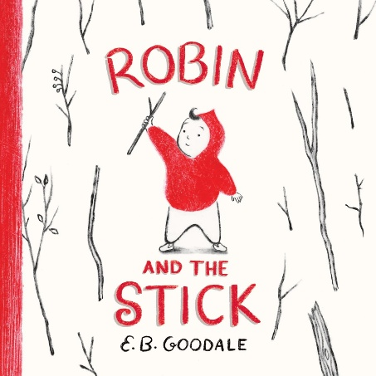
中文书名：《罗宾和木棍》
英文书名：Robin and the Stick
作 者：E. B. Goodale
出 版 社：Abrams
代理公司：Abrams/ANA
页 数：32页
出版时间：2026年4月14日
代理地区：中国大陆、台湾
审读资料：电子稿
类 型：故事绘本

内容简介：
欢迎来到罗宾的世界！
这位获奖作家兼插画家E·B·古德尔笔下的罗宾，是个以小见大的小英雄，总在生活中收获小小的胜利。
罗宾有一根木棍。罗宾永远有一根木棍。
某天，街道尽头出现了一根木棍——那是罗宾见过的最大最棒的木棍。
妈妈每天早晨都对罗宾说：“今天你比以往任何时候都更强大！”但罗宾究竟要长得多大，才能扛起那根木棍呢？
获奖作家兼插画家E·B·古德尔创作的“罗宾”生动展现了幼儿看待周遭广阔世界时特有的惊叹、困惑与喜悦。这部作品塑造了令人难以抗拒又极具共鸣的角色，其简短可爱的日常冒险故事最适合最年幼的小读者。

本书卖点：
1.全新IP角色诞生：罗宾（Robin）作为一个令人眼前一亮的新角色，其魅力与经典形象哈罗德（Harold）、梅西（Maisy）或奥利维亚（Olivia）相比毫不逊色。罗宾的故事兼具经典绘本的亲密感与智慧性，拥有标志性的极简风格和普适感染力。
2.系列化战略布局：通过激烈竞拍获得的三部曲出版权，将按季出版策略推进。每本书独立成篇又相互呼应，共同构建完整的情感成长脉络。
3.获奖创作者加持：广受赞誉的作家兼插画家E. B. 古德尔（E. B. Goodale）全新加盟，其曾获埃兹拉·杰克·基茨插画奖（Ezra Jack Keats Illustration Honor），并多次入选星级书评与年度最佳榜单。
4.精准低幼定位：无语言设定与性别中立的设计使罗宾成为幼儿自我认知发展的完美载体。在当前低龄化角色驱动型绘本稀缺的市场中，罗宾填补了重要空白。
5.视觉艺术创新：通过极简美学、大量留白与限定色调（《罗宾与树枝》Robin and the Stick以亮红色为视觉焦点），打造令人过目难忘的书架吸引力。
6.树枝收集热潮：每个幼儿家长都对家中堆积的树枝会心一笑！树枝收集是低龄儿童最热衷的活动之一，极易引发亲子共鸣。
7.精致开本设计：7×7英寸（178×178mm）小巧开本配厚实纸张，仿照莫里斯·森达克经典《坚果壳图书馆》（Nutshell Library）的设计理念，成为幼儿小手最先抽取的架上读物。

作者简介：

E. B. 古德尔（E. B. Goodale）时常漫步于当地的植物园，寻找那根完美的树枝。她既是作家也是插画家，代表作包括《月亮记得》（The Moon Remembers）、《亦是》（Also）以及《在丁香花下》（Under the Lilacs）。此外，她还为众多儿童读物绘制插画，如朱莉娅·德诺斯（Julia Denos）所著的《窗户》（Windows）和梅根·P·布朗（Meghan P. Browne）创作的《巴黎圣母院的蜜蜂》（The Bees of Notre-Dame）。目前她与家人居住在马萨诸塞州沿海地区一棵古老的大树下。

内页插图：
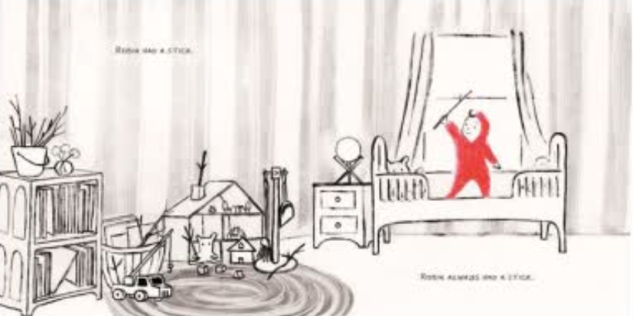
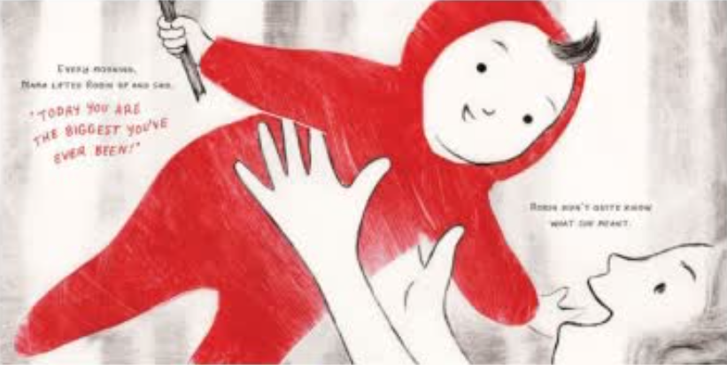

感谢您的阅读！
请将反馈信息发至：版权负责人
Email：Rights@nurnberg.com.cn
安德鲁·纳伯格联合国际有限公司北京代表处
北京市海淀区中关村大街甲59号中国人民大学文化大厦1705室, 邮编：100872
电话：010-82504106, 传真：010-82504200
公司网址：http://www.nurnberg.com.cn
书目下载：http://www.nurnberg.com.cn/booklist_zh/list.aspx
书讯浏览：http://www.nurnberg.com.cn/book/book.aspx
视频推荐：http://www.nurnberg.com.cn/video/video.aspx
豆瓣小站：http://site.douban.com/110577/
新浪微博：安德鲁纳伯格公司的微博_微博 (weibo.com)
微信订阅号：ANABJ2002


